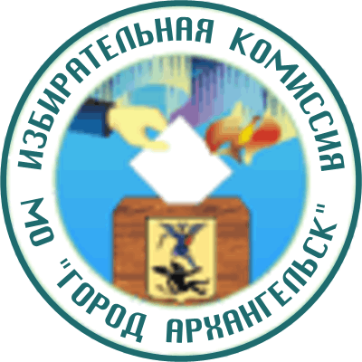

ИЗБИРАТЕЛЬНАЯ КОМИССИЯ

МУНИЦИПАЛЬНОГО ОБРАЗОВАНИЯ "ГОРОД АРХАНГЕЛЬСК"

(Архангельская городская избирательная комиссия)

ПОСТАНОВЛЕНИЕ

24 апреля 2018 года № 6/21

О проекте решения Архангельской городской Думы
«О внесении изменений в Положение об избирательной комиссии
муниципального образования «Город Архангельск»

Заслушав и обсудив информацию председателя избирательной комиссии муниципального образования «Город Архангельск» А.А. Кузнецова, избирательная комиссия муниципального образования «Город Архангельск» постановляет:
1. Поддержать проект решения Архангельской городской Думы «О внесении изменений в Положение об избирательной комиссии муниципального образования «Город Архангельск», внесенный на рассмотрение Архангельской городской Думы председателем избирательной комиссии муниципального образования «Город Архангельск» Кузнецовым Александром Александровичем (прилагается).
2. Направить настоящее постановление в Архангельскую городскую Думу.
3. Разместить настоящее постановление на официальном сайте избирательной комиссии муниципального образования «Город Архангельск».

Председатель комиссии А.А. Кузнецов

Секретарь комиссии Е.Н. Березина

Архангельская городская Дума

Сорок восьмая очередная сессия двадцать шестого созыва

Р Е Ш Е Н И Е

от "__" _________ 2018 г. №_____

О внесении изменений в Положение
об избирательной комиссии муниципального образования
«Город Архангельск»

В соответствии со статьей 32 Устава муниципального образования «Город Архангельск» Архангельская городская Дума р е ш и л а:

Внести в Положение об избирательной комиссии муниципального образования «Город Архангельск», утвержденное решением Архангельской городской Думы от 20 июня 2012 года № 459, следующие изменения:

1. В пункте 2.1 слова «главы муниципального образования «Город Архангельск» - мэра города Архангельска» заменить словами «Главы муниципального образования «Город Архангельск».
2. В пункте 2.5 слова «мэра города» заменить словами «Главы муниципального образования «Город Архангельск».
3. В подпункте 6 пункта 5.1 слова «и участковые» исключить.
4. В пункте 11.1 слова «мэра города Архангельска» заменить словами «Главы муниципального образования «Город Архангельск».

Председатель городской Думы  _______________ В.В. Сырова | Глава муниципального образования  «Город Архангельск»  ______________ И.В. Годзиш

